**MANUAL DE USUARIO**

**TAXATION SMART**

**REGISTRO Y CONSULTA DE PQR**

**TABLA DE CONTENIDO**

**Pág.**

REGISTRO Y CONSULTA DE PQR 3

1. Registro De PQR 3

1.1. Acceso a la opción 3

1.2. Funcionalidad 4

2. Consulta De PQR 7

2.1. Acceso a la opción 7

2.2. Funcionalidad 7

**MANUAL DE USUARIO – REGISTRO Y CONSULTA DE PQR**

**INFORMATICA Y TRIBUTOS S.A.S**

Todos los derechos reservados. Ninguna parte de esta obra puede ser reproducida de ninguna forma o por cualquier medio - gráfico, electrónico mecánico, incluyendo fotocopias, grabación o almacenamiento de información y sistemas de recuperación de información - sin la autorización por escrito de la editorial.

Los productos que se mencionan en este documento pueden ser marcas comerciales y/o marcas registradas de sus respectivos propietarios. El editor y el autor no pretenden estas marcas.

Si bien todas las precauciones se han tomado en la preparación de este documento, el editor y el autor no asumen responsabilidad alguna por errores u omisiones, ni de daños que resulten del uso de la información contenida en este documento o del uso de programas y código fuente que pueden que lo acompañen. En ningún caso, el editor y el autor serán responsables de ninguna pérdida de beneficios o cualquier otro daño comercial causado o presuntamente causado directa o indirectamente por este documento.

# REGISTRO Y CONSULTA DE PQR

El siguiente manual detalla el proceso de registro y consulta de pqr en el portal tributario.

## Registro De PQR

## Acceso a la opción

Para acceder al portal ciudadano, clic [aquí](https://valledupar.taxationsmart.co/ords/f?p=150000:1::::1:F_CDGO_CLNTE:10).

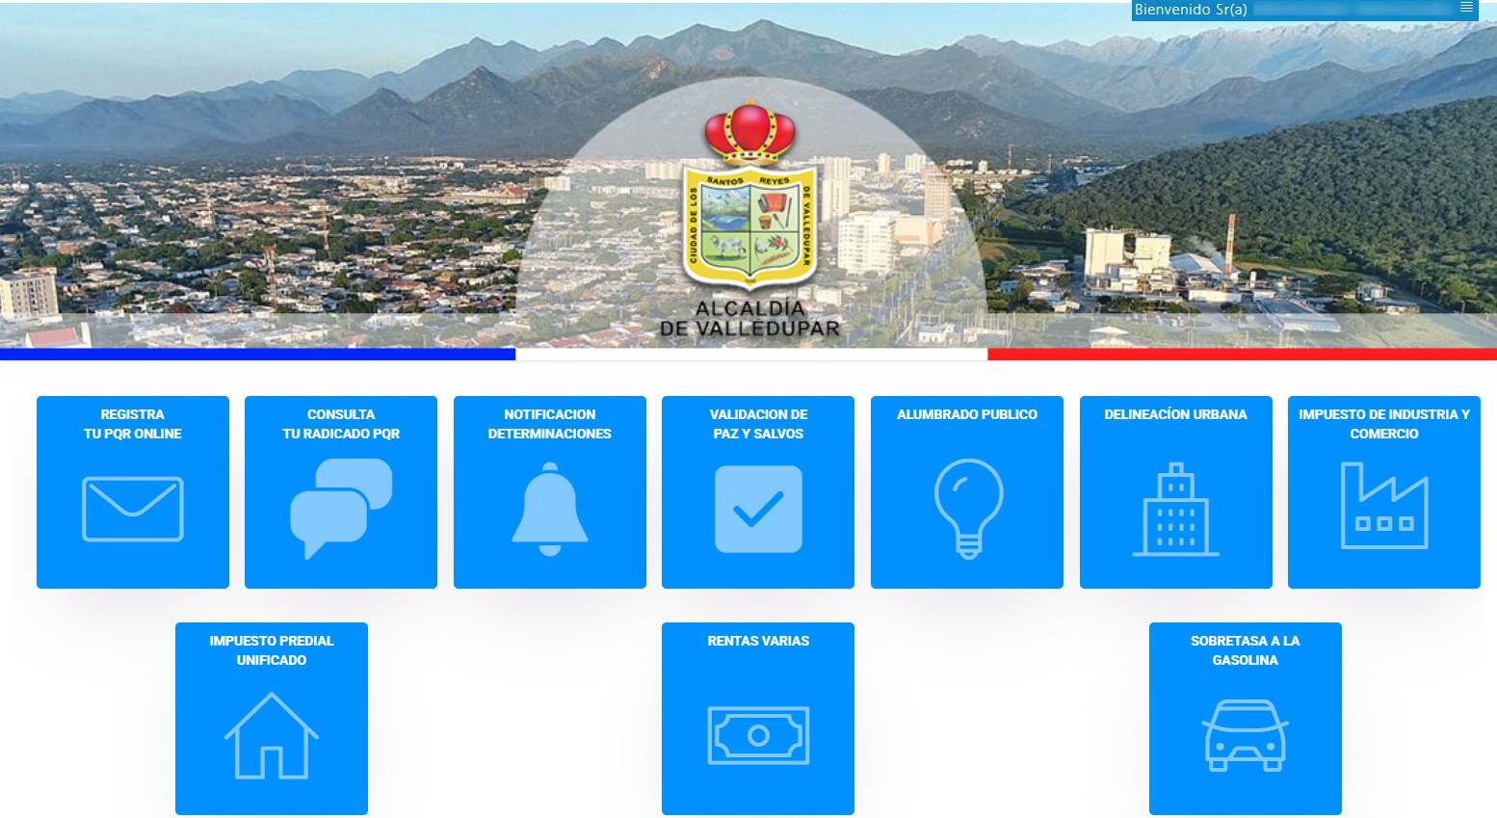

*Imagen 1 – Portal Ciudadano.*

## Funcionalidad

Para registrar una PQR en el portal ciudadano seguir los siguientes pasos:

Clic a la opción **‘REGISTRA TU PQR ONLINE’.**

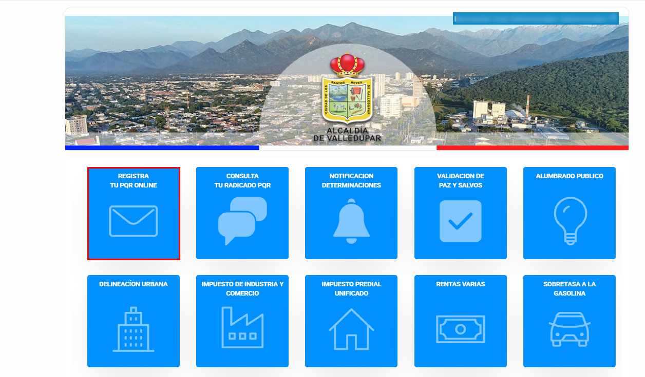

*Imagen 2 – Opción: Registra Tu PQR Online.*

Diligenciar los datos requeridos por el sistema

1. Digitar **Usuario.**
2. Digitar **Clave.**
3. Clic .

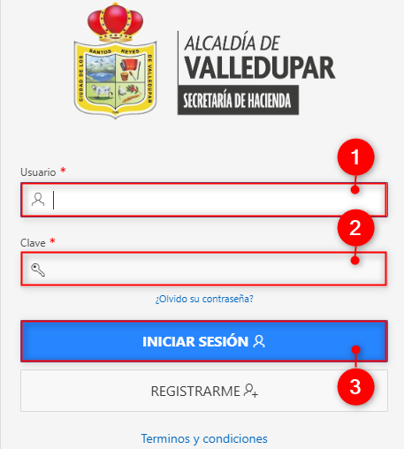

*Imagen 3 – Iniciar Sesión.*

A continuación, se visualizan los datos de la solicitud y la fecha de gestión de la solicitud:

1. Clic .

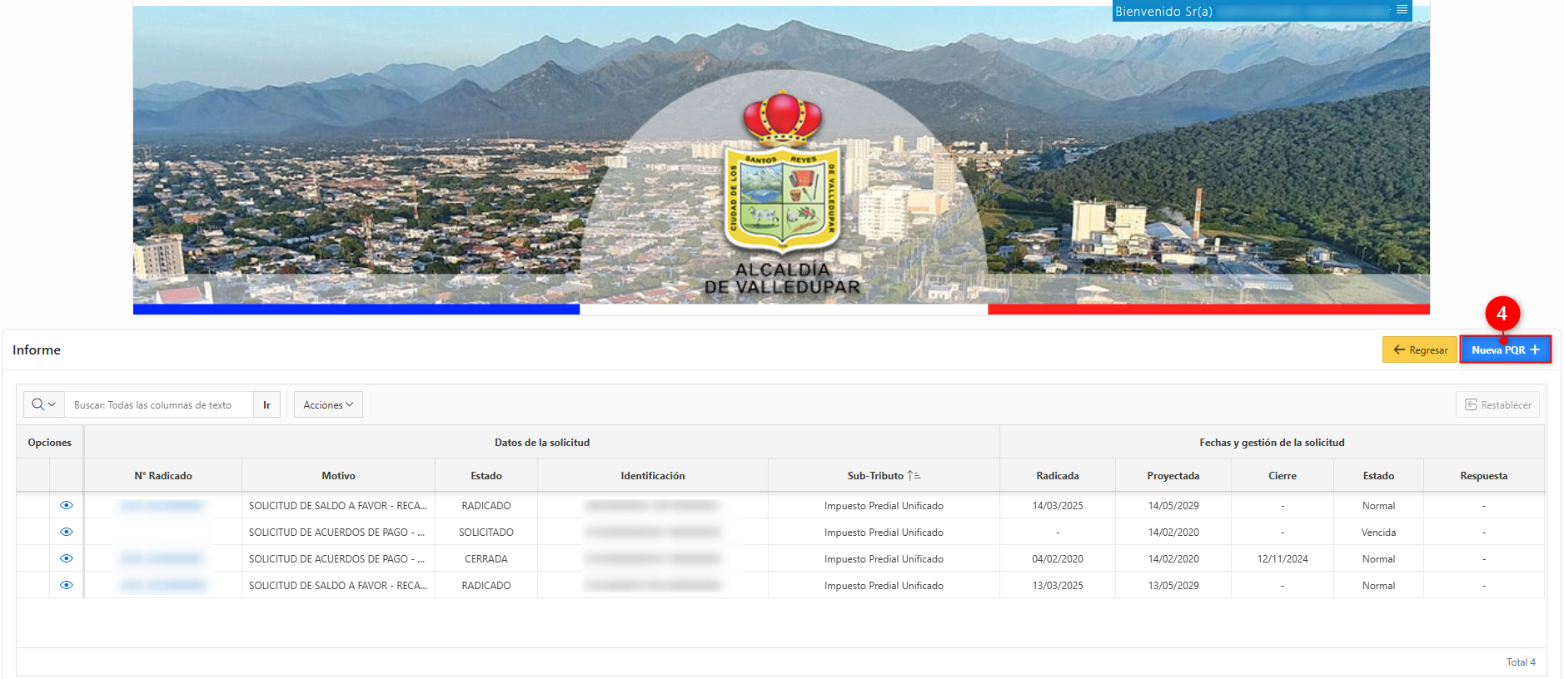

*Imagen 4 – Nueva PQR.*

A continuación, se diligencian los **Datos de la Solicitud:**

1. Clic  seleccionar **Tipo.**
2. Clic  seleccionar **Tipo de Presentación.**
3. Clic  seleccionar **Motivo.**
4. Ingresar **Observación.**

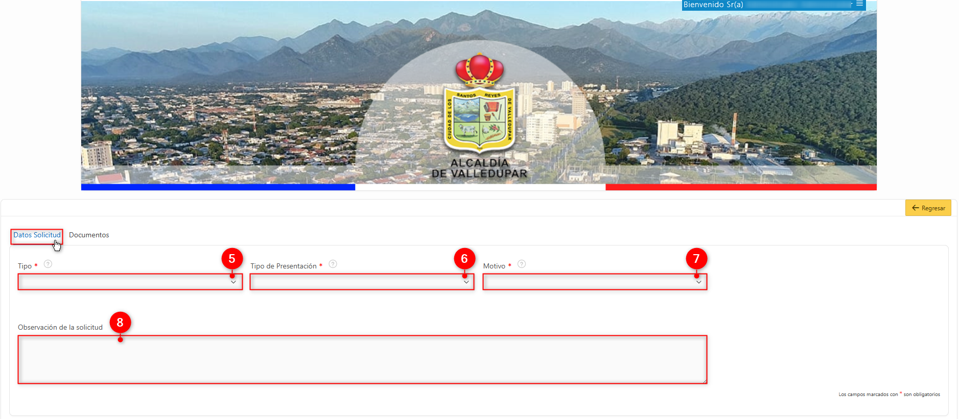

*Imagen 5 – Datos Solicitud.*

En la pestaña **Documentos** realizar los siguientes pasos:

1. Clic  seleccionar **Documento.**
2. Clic  seleccionar **Archivo.**
3. Clic  seleccionar **Número de Folios.**
4. Clic .
5. Clic .

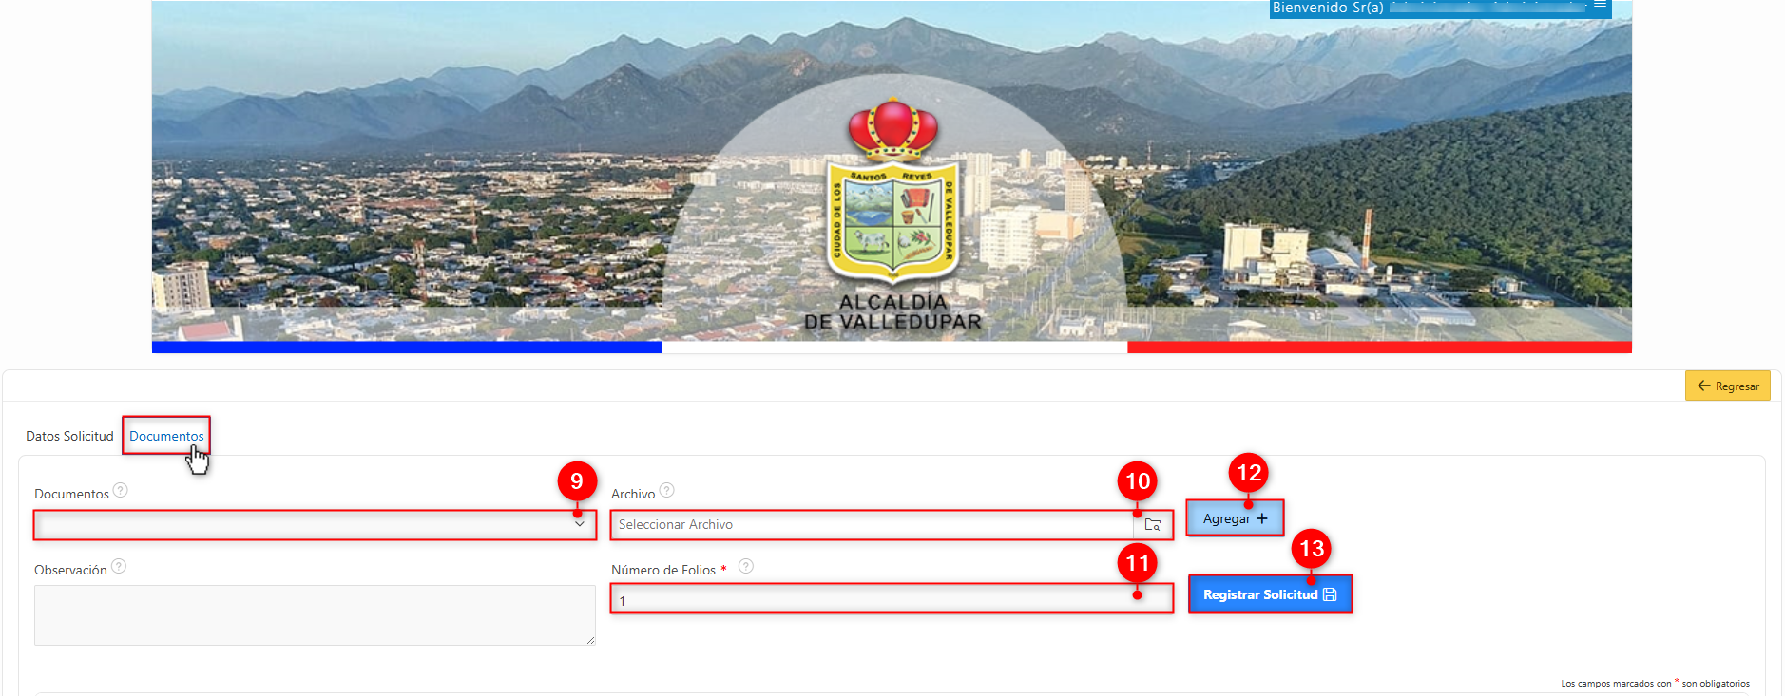

*Imagen 6 – Documentos.*

Se genera notificación **Solicitud Registrada de Forma Exitosa:**

Clic .

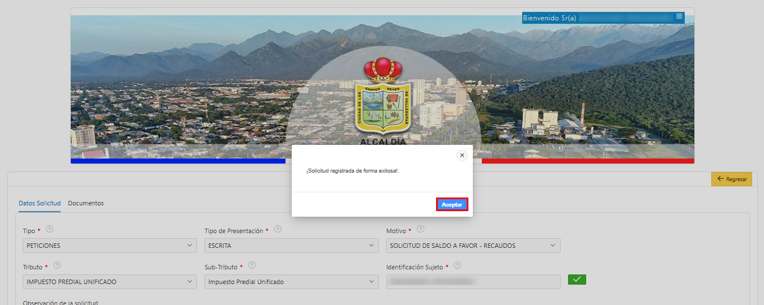

*Imagen 7 – Notificación Solicitud Registrada Exitosamente.*

## Consulta De PQR

## Acceso a la opción

Para acceder al portal ciudadano, clic [aquí](https://valledupar.taxationsmart.co/ords/f?p=150000:1::::1:F_CDGO_CLNTE:10).



*Imagen 8 – Portal Ciudadano.*

## Funcionalidad

Para consultar una PQR realizar los siguientes pasos:

Clic a la opción ‘**CONSULTA TU RADICADO PQR’:**

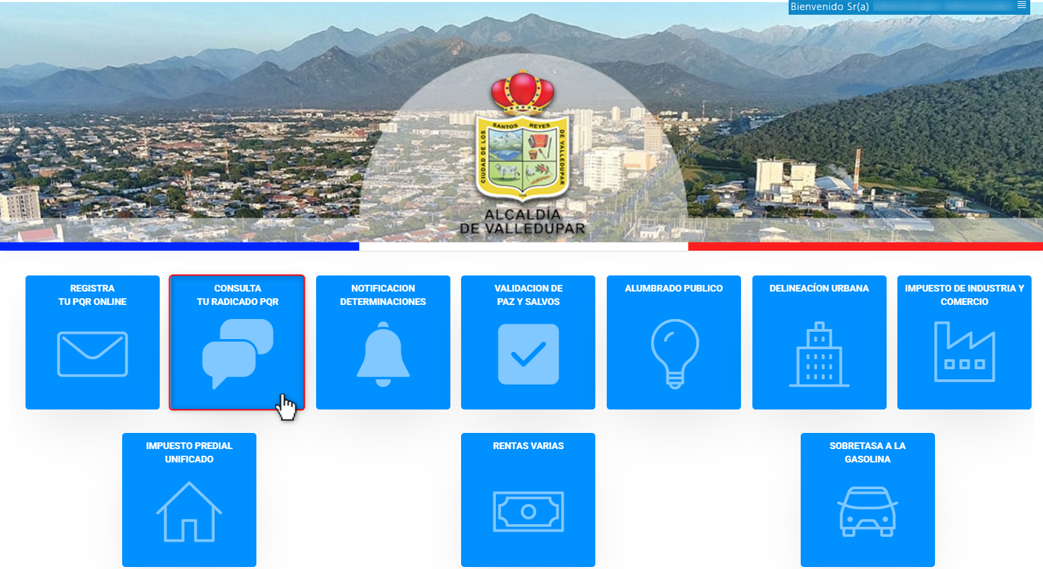

*Imagen 9 – Opción: Consulta Tu Radicado PQR.*

A continuación, se visualiza la página de **consulta de estado radicado PQR:**

1. Ingresar **Número de Radicado.**
2. Clic .

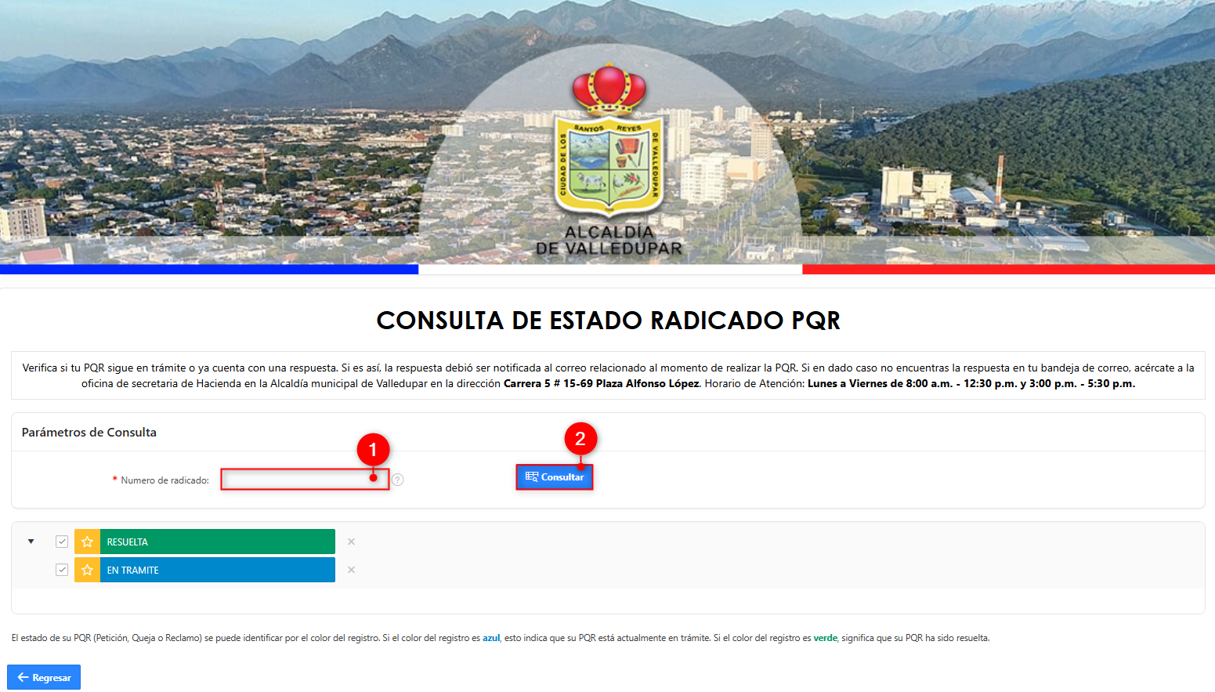

*Imagen 10 – Consultar.*

Se visualiza exitosamente el PQR consultado:

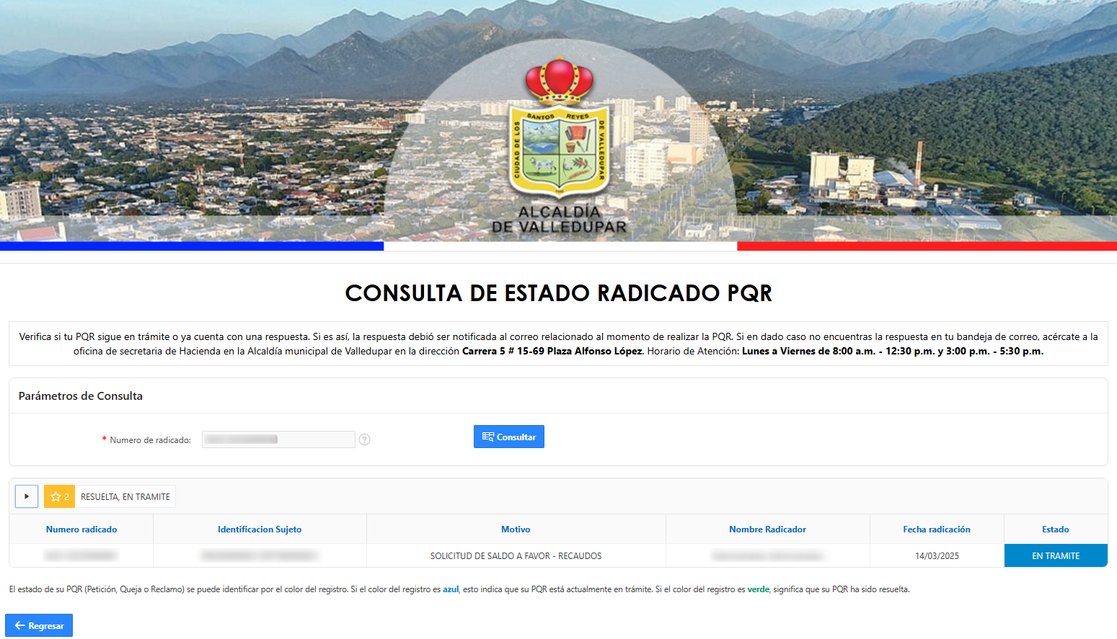

*Imagen 11 – PQR Consultado.*